Консультация для родителей

«Занятия – игры по физической культуре в летнее время»

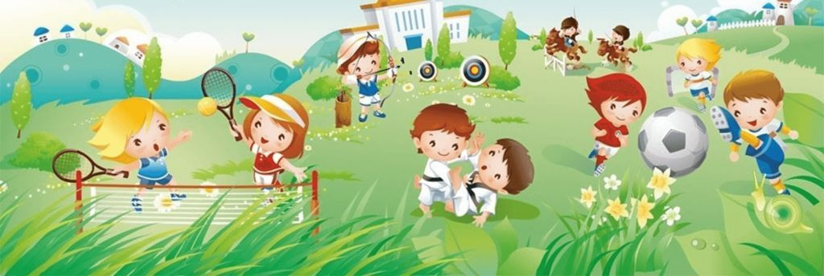
Игровая форма проведения занятий по физической культуре на воздухе является одной из интересных и распространенных форм детской деятельности. Основное воспитательно-развивающее значение игровых занятий в том, что они служат естественной формой передачи детям необходимого объема знаний в области физической культуры. В то же время каждое занятие, состоящее из подвижных игр разной степени интенсивности, позволяет решать важные задачи, направленные на эмоциональное, физическое и психическое развитие ребенка- дошкольника.
Занятия по физической культуре игрового характера проводятся в средней, старшей и подготовительной к школе группах ежедневно на спортивной площадке в теплое время года. При разработке содержания занятий предусматриваются:
• использование различных видов движений;
• включение подвижных игр разной интенсивности: игры с бегом, прыжками, лазаньем, бросанием и метанием предметов, игры- соревнования, игры-эстафеты, спортивные игры и упражнения, народные игры, игры на ориентирование в пространстве, игры на развитие внимания, ловкости и точности выполнения различных действий.
Для развития у детей способности к творческому решению задач в подвижных играх мы использовали поисково-экспериментальные методы /"вопросы, загадки, карточки-схемы и т.п.), способствующие пробуждению фантазии, созданию игровых образов, новых правил, разных движений (танцевальные, ритмичные, спортивные), обыгрывание предметов и пособий.
Игровая форма проведения занятий на воздухе способствует тому, что в процессе игры дети проявляют интерес и творчество, быстрее усваивают правила.
Ежедневные физические упражнения предупреждает нарушения осанки и деформацию скелета (искривление позвоночника, уплощение грудной клетки, изменение форм ног, хорошо укрепляют весь организм и повышают сопротивляемость его различным заболеваниям. Ведь физически крепкие дети болеют сравнительно реже и переносят заболевания значительно легче. Правильно организованное физическое воспитание способствует развитию у детей логического мышления, памяти, инициативы, воображение, самостоятельности. Уже в дошкольном возрасте у них следует воспитывать основные гигиенические навыки. Разумное физическое воспитание - основа для общего развития ребёнка, так как оно содействует его нормальному росту, укреплению здоровья и формированию психики. Маленькие дети очень подвижны. В бесчисленном количестве всевозможных движений проявляется их естественные стремление к развитию и совершенствованию своего организма. Врачебные наблюдения говорят о том, что подвижность свойственна здоровым детям, а малоподвижность, как правило, вялым, страдающим каким-нибудь недугом.
К сожалению, многие родители не знают этого, нередко заставляют своих детей вести себя спокойно, подолгу сидеть на одном месте, чем задерживают их физическое и психическое развитие.
«Функция творит орган» - вот властный биологический закон, который должны знать все родители. 3-летний ребёнок многое умеет, жадно тянется ко всему новому, очень подвижен. Иногда родителям кажется, что их ребёнок подвижен сверх меры, однако не следует ограничивать потребность в движении, надо использовать её формирования жизненно необходимых навыков, укрепления здоровья и воспитания. Ребёнка надо начинать учить одеваться, складывать и убирать свои игрушки, помня при этом, что дети учатся играя. Именно в играх они вступают в разные, иногда сложные отношения со своими сверстниками, проявляя ловкость, смелость, сообразительность.
Важно умело подбирать подвижные игры, стремясь развивать у ребёнка те качества, которые у него наиболее слабо развиты. Детям 4 лет становится доступным освоение элементарных спортивных навыков, таких, как ходьба на лыжах, катание на коньках, плавание, чем у родители должны уделять постоянное внимание.
Различные физические упражнения и особенно игры, которыми так увлекаются дети, прежде всего, благоприятно влияют на их умственное развитие, на деятельность головного мозга и нервной системы, у детей создаётся бодрое, жизнерадостное настроение, и все жизненные процессы в организме протекают более активно. Физические упражнения содействуют развитию таких важных качеств, как внимательность, точность, дисциплинированность, настойчивость.
Под влиянием различных игр у детей формируются положительные черты характера, и воспитывается сила воли. При систематическом выполнении движений правильно развивается скелет детей и их мышечная система, повышается обмен веществ в организме, улучшается аппетит и усвоение пищи. Всё это обусловливает нормальный рост и развитие ребёнка: кости хорошо растут в длину, ширину и становятся более точными; мышцы увеличиваются в объёме и становятся сильнее. Занятия гимнастикой и подвижными играми благоприятно влияют на деятельность всех внутренних органов, особенно на работу лёгких и сердца. Дыхание становится более глубоким, объём лёгких увеличивается, грудная клетка правильно развивается. Сердечная мышца укрепляется, улучшается кровообращение, а вместе с тем и питание всех тканей тела. Очень важную роль для развития детей играет деятельность желез внутренней секреции, которые под влиянием физических упражнений функционируют активнее. Родителям следует знать, что в результате регулярного выполнения разнообразных движений у ребёнка воспитывается ряд жизненно необходимых двигательных навыков в ходьбе, беге, прыжках, метаниях, лазании и т. п. Дети становятся более подвижными и ловкими, выполняют движения согласованнее и точнее.

ХОРОШЕЙ ЛЕТНЕЙ ПОГОДЫ!!!



Информацию подготовила инструктор по физической культуре Калинина Валентина Владимировна,
МДОУ «Детский сад №75»

https://nsportal.ru/detskiy-sad/fizkultura/2023/05/03/konsultatsiya-dlya-roditeley-zanyatiya-igry-po-fizicheskoy-kulture

https://ryabinushka.klgd.prosadiki.ru/media/2018/07/25/1226191942/dlya_vas_roditeli.pdf

